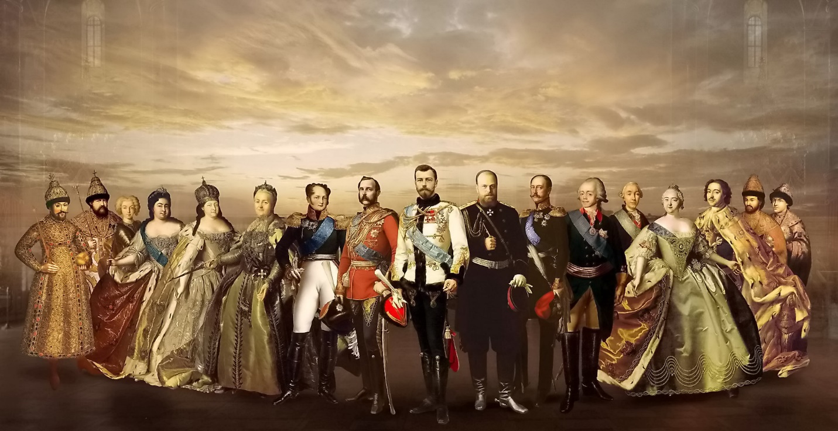
Исторический справочник.
Династия Романовых.
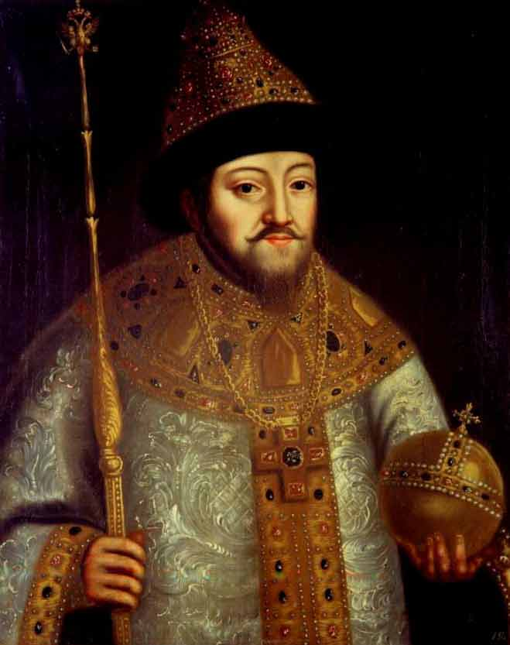
Михаил Федорович Романов. Годы правления: 1613-1645 гг.
Первым русским царем из династии Романовых был Михаил Романов, избранный Земским собором в 1613 году. Его родители-Федор Никитич романов и Ксения Иоанновна Шестова. Михаил был самым близким родственником семьи бывших русских царей. Следует отметить, что тогда на престол были назначены шведский принц Карл-Филипп и польский король Владислав. После освобождения Москвы Мининым и Пожарским будущий царь и его мать находились в Ипатьевском монастыре. Отец Михаила под именем Филарет после воцарения его сына стал Патриархом. До 1633 года фактически государством управлял Патриарх Московский Филарет.
Поляки, узнав об избрании нового короля, попытались этому помешать. Небольшой отряд был отправлен в монастырь, чтобы убить Михаила. Но благодаря подвигу Ивана Сусанина они погибли в пути, так и не найдя пути в монастырь. Ивана Сусанина расстреляли поляки, так и не показав дороги даже после пыток.
Экономика страны, которая находилась в упадке после крайне неудачного для России начала 17 века, постепенно восстанавливается. В 1617 году был заключен мирный договор со Швецией, которая вернула ранее оккупированную Новгородскую область. После подписания договора с Польшей в 1618 году польские войска были выведены с территории России. Но Северская, Смоленская и Черниговская земли утрачены. Король Владислав, не признающий прав царя Михаила Федоровича Романова на престол, называет себя русским царем. Набеги татар, спровоцированные Турцией, привели к созданию окруженных черт на юге России. Для борьбы с ними были посланы донские казаки. В то же время были установлены дружеские отношения с Персией, и регион страны увеличился за счет сибирских земель. Во время правления Михаила было усилено налогообложение Посадского народа.
Во время правления Михаила Романова была предпринята попытка совместного строительства регулярной армии. Офицеры в новых полках стали иностранцами. В конце правления Михаила Федоровича были созданы первые драгунские полки, охранявшие внешние границы государства. Дополняя описание биографии Михаила Федоровича Романова, следует сказать, что он умер в 1645 г. правление перешло в руки его сына Алексея.

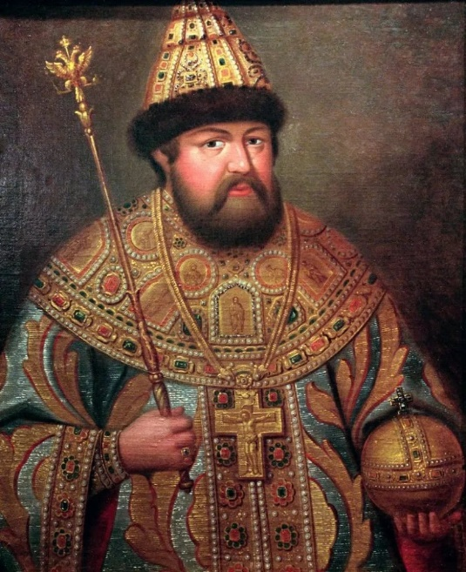
Алексей Михайлович Романов. Правление: 1645-1676
Алексей Михайлович Романов, родившийся 19 марта 1629 года, вступил на престол в возрасте 16 лет после смерти своего отца Михаила. Он был сторонником идей благочестия и нравственного совершенствования, соблюдал посты. Эффективное управление страной в начале его правления осуществлял царский воспитатель и опекун боярин Морозов. Надо знать, что в окружении короля, по прозвищу тишайший, были не только знатные люди. Ему воздали должное те, кто обладал способностями (Морозов, ординин-Нащокин)
Собор (1649 г.), составленный в начале правления царя Алексея Романова, заложил законодательную основу российского общества. Практика привлечения в российскую армию военных специалистов из других государств продолжалась. Значение Боярского и Земского соборов постепенно сводилось к нулю. Но близкая Дума, в которую входили только родственники Алексея, набирала обороты. Одним из самых заметных событий во время правления царя Алексея Михайловича Романова был раскол церкви. В противостоянии с патриархом Никоном был установлен приоритет царской власти над церковной.
Внешняя политика Алексея Михайловича характеризуется почти непрерывными войнами. Границы государства расширились за счет Дальнего Востока и Восточной Сибири. Внутренняя политика поддерживалась массовыми социальными выступлениями. Это война Степана Разина, бунты (медный и соляной).
Что касается биографии Алексея Михайловича Романова, то он был дважды женат и имел детей 16: 13-от первой жены Марии Милославской, 3-от Натальи Нарышкиной. Впоследствии три его сына заняли российский престол.
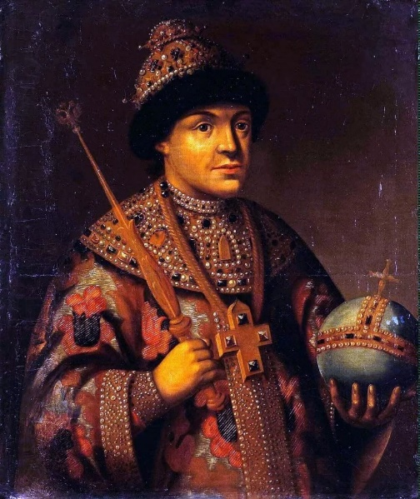
Федор Алексеевич Романов. Правление:1676-1682 гг.
Федор Алексеевич, третий сын царя Алексея Михайловича и царицы Марии Милославской, был крещен во имя святого Феодора Стратилата. Его мать умерла в марте 1669 года.
В 1669 году (в возрасте 8 лет) он был одним из 14 кандидатов на королевских выборах.
В 1670 году к нему был прикреплен посол посольства Памфил Белянинов, а затем его сменил Симеон Полоцкий, который привил ему склонность ко всему польскому. Он обучался польскому, древнегреческому и латинскому языкам, разбирался в церковной живописи и музыке, у него было "добродетельное искусство в поэзии и хорошие стихи" он выучил базовую поэзию, он сделал поэтический перевод псалмов для «псалтири» " Полоцкого.
Он стал наследником престола после смерти своего старшего брата Алексея (1654-1670) (официально объявлено в этом статуте в сентябре 1675 года). Он был очень слаб и болезнен, как и все сыновья Алексея Михайловича от Марии Милославской. Исследователи утверждают, что Федор был Болен цингой. Признаком этого заболевания были отеки ног, от которых страдал король.
Как и его отец и дед, он вступил на королевский престол в возрасте 15 лет (он венчался на Королевстве 18 (28) июня 1676 года).
Интересуется европейской политикой. На заседаниях Боярской Думы (число членов которой увеличилось с 66 до 99) он и бояр читали обзоры западной прессы (куранты), составленные в Посольском приказе. Он любил музыку и пение. По случаю свадьбы царя Федора Алексеевича и Агафьи Грушецкой Симеон Полоцкий и новый придворный пиит и ученик Симеона монах Сильвестр Медведев написали широкие оды этому "великому и радостному русскому пирогу для всей земли"»
В первые месяцы царствования Федор Алексеевич был тяжело болен, а фактическими руководителями государства были А. С. Матвеев, Патриарх ИО-Аким и И. М. Милославский. Однако в середине 1676 года царь взял власть в свои руки, после чего Артамон Матвеев был отправлен в ссылку.

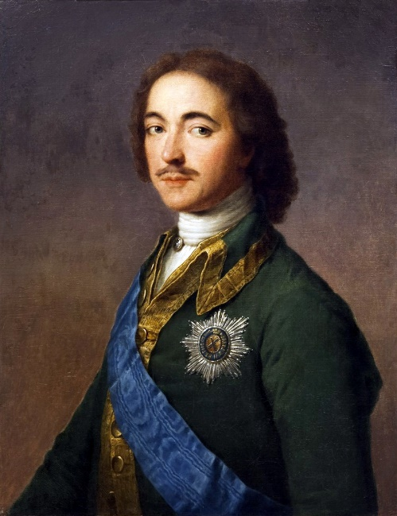
Петр 1 Алексеевич Романов. Годы правления:1682-1725
С первых дней правления Петра 1-го стремился к концентрации власти в своих руках. Абсолютная монархия - это последняя форма феодального государства, возникающая у истоков капиталистических отношений. Его главная особенность заключается в том, что глава государства является источником законодательной и исполнительной власти. Абсолютизм - это форма правления, при которой власть принадлежит монарху
Духовенство было главным противником молодого короля. В 1721 году он упразднил патриархат и учредил Синод, передав религиозные дела под контроль светских чиновников. С 1722 года Синодом руководил прокурор Синода. Это означало победу светской власти над духовной.
Питер начал формировать гибкий централизованный аппарат, который строго контролировался центральными властями.
В 1711 году был создан Сенат — высший орган управления страной, высший исполнительный орган по судебным, финансовым, военным и иностранным делам. Члены Сената назначались самодержцем. Для контроля и надзора за исполнением государственных законов и постановлений в 1722 году во главе сената была введена должность генерального прокурора (был назначен П. И. Ягужинский). Он контролировал деятельность всех правительственных учреждений и сообщал о злоупотреблениях, совершаемых должностными лицами центральных и местных органов власти.

Екатерина 1. Годы правления:1725-1727
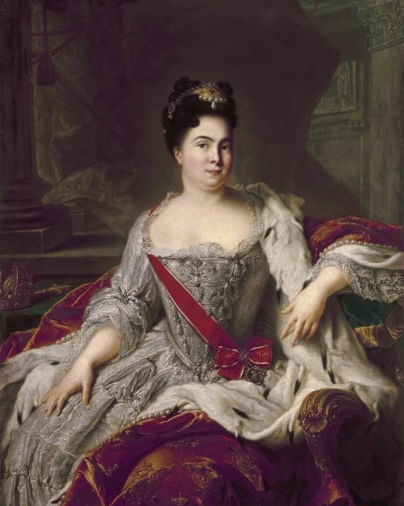
Марта Самуиловна Скавронская, позже Екатерина Алексеевна Михайлова, будущая российская императрица Екатерина 1, родилась на землях Ливонии недалеко от Кегмуса (ныне территория Латвии) в 1684. биография довольно спорная и неоднозначная. Точной информации о ее молодости мало. Известно только, что родители Марты умерли довольно рано, после чего она жила у своей тетки, а по другой версии — у пастора. В возрасте 17 лет она вышла замуж за шведского драгуна Иоганна Крузе. Но через несколько дней он ушел на войну, с которой так и не вернулся.
Марта (и еще около 400 человек) попала в русский плен в 1702 году после взятия крепости Мариенбург маршалом Шереметевым.
Существует две версии развития ее будущей судьбы. Согласно первой, Марта стала гувернанткой в доме полковника Бауэра, согласно второй, ее увидел Шереметев и она стала его любовницей, но позже ему предложили уступить дочь князю Меншикову. Доказать или опровергнуть ни одну из версий сегодня невозможно. Однако известно, что Петр 1 познакомился с Марфой в доме князя, где девушка работала служанкой.
Марта, которой ранее было присвоено имя Кэтрин, под которым она войдет в историю, рожает королю 11 детей, большинство из которых умирают еще младенцами. Выжили только Анна и Элизабет. В 1705 году Екатерину привезли в дом Натальи Алексеевны, сестры царя, где она научилась писать и читать. В этот же период Екатерина 1 завязывает тесные отношения с Меньшиковым

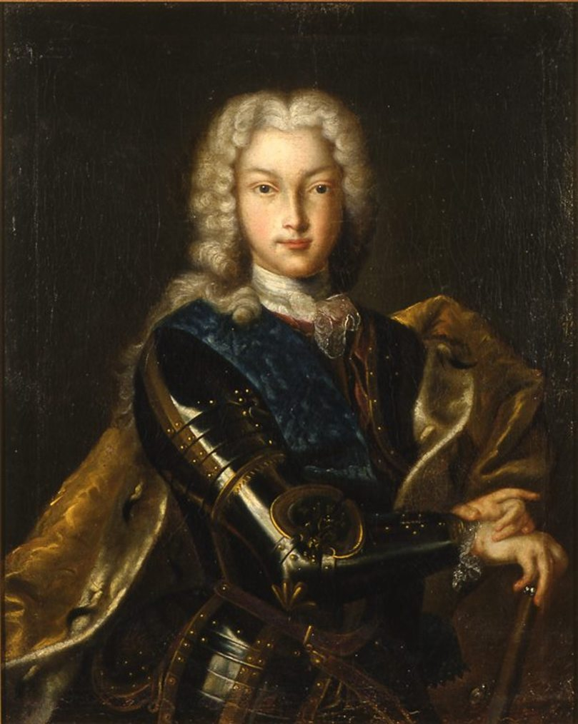
Петр 2 Алексеевич Романов. Годы правления: 1727-1730
Петр 2-й Алексеевич, будущий император всея Руси, родился 12 (23) октября 1715 г. его мать, Софья-Шарлотта Бланкенбург, умерла через через 10 дней после рождения сына, а в возрасте трех лет он потерял отца. Дед Петра 2, Петр 1 Великий, не обращал внимания на воспитание своего внука. Юность Петра 2 была довольно беззаботной в обществе молодых людей из знатных семей. Молодой Иван Долгоруков был особенно близок будущему царю.
Именно Петр Алексеевич был законным претендентом на русский престол после смерти деда. Но Петр Великий нарушил уже установившуюся систему наследования власти, издав в 1722 году указ о своем праве назначать наследника. Князь Меншиков, имевший в то время значительное влияние, добился провозглашения императрицей Екатерину 1. Первая попытка возвести на престол Петра 2 потерпела неудачу. Однако на протяжении всего правления Екатерины 1 внук Петра Великого пользовался ее хорошим расположением. Завещание императрицы было составлено в пользу Петра 2.
Царствование Петра 2 началась 7 (18) мая 1727. Меншиков стал регентом при молодом императоре. Петр опубликовал манифесты, составленные Меншиковым. Первый из них повысил популярность императора среди народа, поскольку он списал старые долги с крепостных и предоставил свободу тем, кто был отправлен за неуплату на каторжные работы. Второй манифест дал недоброжелателям Меншикова-князьям Трубецким и Долгорукому-фельдмаршальские жезлы. Бурхард Миних получил не только жезл, но и графский титул. Сам Меншиков стал генералиссимусом.
24 мая (4 июня) 1727 года царь Петр 2 был помолвлен со старшей дочерью Меншикова Марией. Воспитанием молодого руководителя занимались А. И. Остерман, Феофан Прокопович, академик Гольдбах и А. Г. Долгорукий. Хотя жизнь короля была вполне благополучной, Петр 2 не любил Марию, которая ничем не отличалась в своем уме. Вскоре после помолвки болезнь вынудила Меншикова на некоторое время покинуть Питер 2. Да и отношение короля к принцу сильно изменилось, помолвка с Марией была расторгнута. 8 (19) сентября 1727 года было объявлено о начале независимого правления царя Петра 2. он переехал в Петергоф и, лишенный всех вождей и должностей Меншикова, отправился в ссылку в Ранненбург (Рязанская губерния).

Анна Иоанновна Романова. Годы правления: 1730-1740
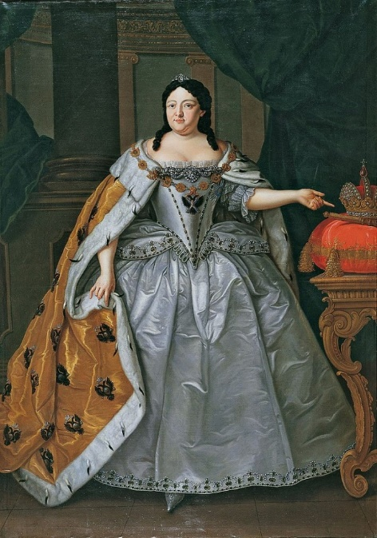
Анна Иоанновна, императрица России, родилась 28 января (7 февраля-Ла) 1693 года, ее родителями были Иван Алексеевич 5 и Прасковья Федоровна Салтыкова. За воспитанием Анны в 17 лет последовал дядя-Петр 1 великий. Осенью 1710 года он женился на Анне герцог Курляндский Фридрих Вильгельм. Но вскоре муж Анны умер. По настоянию Петра Анна Иоанновна осталась в Курляндии.
После смерти Петра 2 в 1730 году Анне было предложено занять королевский трон. Однако члены Верховного Тайного совета, пригласившие ее, серьезно ограничили полномочия королевы. После подписания условий Анна Иоанновна де-факто утратила полномочия, передав их совету. Однако условия уже в феврале 1730 года были нарушены императрицей. При поддержке гвардии и знати она была провозглашена самодержавной императрицей.
Правление Анны Иоанновны началось с ликвидации Верховного Тайного совета и его замены Кабинетом министров. Стремясь обезопасить себя от излишеств, Анна создала бюро тайных расследований, которое вскоре приобрело значительную силу. Благодаря продолжению внешней политики Петра Великого Россия смогла укрепить свои позиции на мировой арене во время правления Египта. Были проведены успешные военные кампании. Но были и серьезные неудачи, такие как заключение мира в Белграде.
За время правления Анны Иоанновны значительно улучшилось почтовое сообщение между городами, в провинциях была создана полиция. Улучшилась также ситуация с высшим образованием. Были приняты многочисленные меры по развитию и укреплению русского флота и армии.
Анна мало занималась управлением, доверяя решение важных вопросов своим советникам, многие из которых были немцами. Самой влиятельной фигурой того времени был Бирон, который вмешивался во многие дела управления страной ради собственной выгоды. Двор императрицы Анны отличался небывалой роскошью. Затраты на его содержание и развлечения были огромными.
Биография Анны Иоанновны закончилась 17 (28) октября 1740 года, она умерла в Санкт-Петербурге и была похоронена в Петропавловском соборе. Перед смерть Анны объявила наследником ее племянника-Ивана Антоновича. Регентом был Бирон. Но вскоре Бирона арестовали, и власть в стране перешла к дочери Петра Великого-Елизавете.

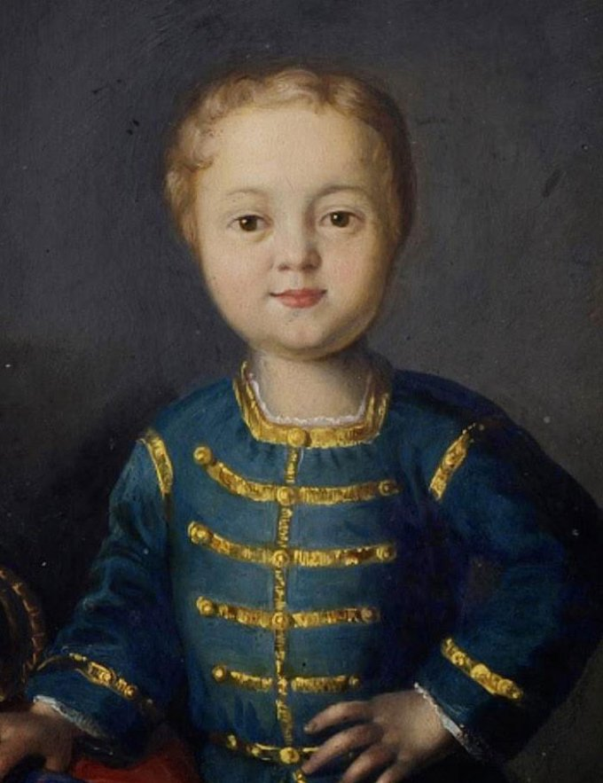
Иван 6-й Антонович Романов. Годы царствования 1740-1741
Иван 6 Антонович родился 12 (23) августа 1740 в Санкт-Петербурге. Его родителями были принц Антон Ульрих Брауншвейг-Брюерн-Люнебург и племянница императрицы Анны Иоанновны-Анна Леопольдовна. После смерти Анны Иоанновны он был провозглашен императором в возрасте двух месяцев. В завещании императрицы особо оговаривались права на русский престол Ивана 6, а в случае его смерти-остальные дети его племянницы, если они родились. Бирон, герцог Курляндский, стал регентом молодого императора. Но через две недели Бирон был арестован в результате государственного переворота, а мать императора была объявлена регентшей. Постепенно реальная власть в стране сосредоточилась в руках Маршала Миниха, возглавившего переворот, а позже — Остермана. Через год в России произошел новый дворцовый переворот. Елизавета, дочь Петра Великого, поддержанная преображенцами, арестовала их - семью ператорских и всех родственников.
В 1742 году императорская семья, тайно находившаяся под арестом, была отправлена в пригород Риги, через два года-в Ораниенбург, а позже — в Холмогоры на севере страны. Эти движения пагубно сказались на здоровье Анны Леопольдовны. Она умерла в 1746 году.
Опасаясь возможности нового государственного переворота, Елизавета приказала заключить Ивана 6-го числа в Шлиссельбургскую тюрьму. В одиночестве Иван был полностью изолирован от внешнего мира. Единственные, кого он видел, были тюремщики.
Попытки освободить Ивана предпринимались неоднократно. Последний из них, совершенный в 1764 году, привел к смерти заключенного. В. Мирович, младший лейтенант, служивший в крепости Шлиссельбург вместе с частью гарнизона, хотел освободить Ивана 6 но узнав о заговоре, стража, посланная к заключенному, убила его.
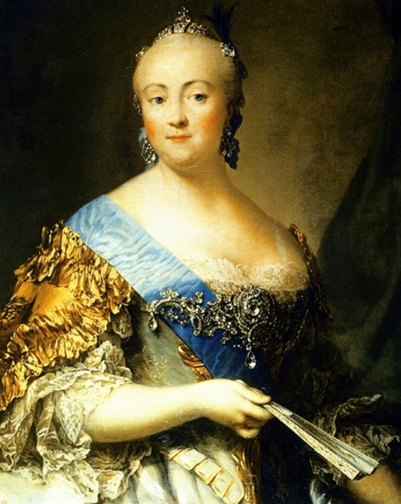
Елизавета Петровна Романова. Годы правления 1741-1761
Елизавета Петровна Романова родилась 18 декабря 1709 года в браке, не оформленном в то время церковью между Петром 1-м и Екатериной 1-м. Известие о рождении дочери Петра 1-го числа отменило запланированный на этот праздничный день праздник по случаю успешного окончания Русско-шведской войны. В марте 1711 года незаконнорожденная Елизавета была объявлена принцессой.
Елизавета отличалась удивительной красотой, острым умом, находчивостью, любовью к танцам и верховой езде. Образование Елизавета получила в Преображенском и Измайловском селах, где изучала историю, географию и иностранные языки.
Многочисленные попытки Петра 1 выдать девушку замуж за представителя знатной правящей династии оказались тщетными. Попытки Меншикова найти партию, достойную Елизаветы, при Петре 2 также закончились. Остерман даже предложил выдать его за Петра Алексеевича, но княгиня отказалась.
В 1730 году умер Петр Алексеевич, и встал вопрос о том, кто займет русский престол. Согласно завещанию Екатерины 1-й, это место было передано Елизавете. Однако Верховный тайный совет постановил, что трон должна занять Анна Иоанновна, сестра княгини, с которой у них были далеко не теплые отношения.
За время своего правления Анне удалось значительно снизить престиж страны и разорить государственную казну. Через 10 лет (в 1740 году) Анна скончалась, оставив престол своему племяннику Ивану 6 Антоновичу. Он был еще мал, и его регентшей была Анна Леопольдовна. Недовольная всем, что происходит внутри страны, Елизавета вместе со своими сторонниками решилась на дворцовый переворот и вступила на престол (1741).

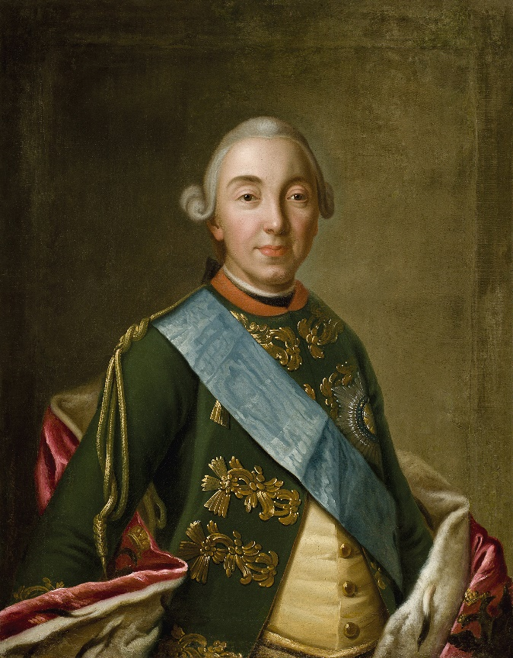
Петр 3 Федорович Романов. Годы правления 1761-1762
Биография Питера 3 (Карл-Питер-Ульрих Гольштейн-Готторп) полна поворотов. Он родился 10 (21) февраля 1728 и остался рано без матери. В возрасте 11 лет он потерял своего отца. Молодой человек готовился к вступлению на престол Швеции. Однако все изменилось, когда Елизавета, ставшая в 1741 году сама императрица, не имея собственных детей, объявила в 1742 году наследницей российского престола своего племянника Петра 3-го Федоровича. Он был не слишком образован и, кроме латинской грамматики и читательского катехизиса, знал только французский язык. Елизавета Петровна заставила Петра изучить основы православной веры и русского языка. В 1745 году он был женат на будущей императрице Екатерине 2-й Алексеевне, которая родила ему наследника-Павла 1. в 1761 году (1762 год по новому графику), после смерти Елизаветы Петровны, Петр Федорович был объявлен императором без коронации. Его правление длилось 186 дней. Петр 3-й, Открытый из симпатий к прусскому королю Фридриху 2-му в период Семилетней войны, не пользовался большой популярностью в русском обществе.
Своим самым важным манифестом от 18 февраля 1762 года (Манифест о свободе дворянства) царь Петр 3 отменил обязательную службу для дворян, отменил Тайную канцелярию и разрешил сепаратистам вернуться на родину. Но популярности эти указы королю не принесли. За короткий период его правления крепостное право усилилось. Он приказал священникам сбрить бороды, одеться в стиле лютеранских пасторов, оставить в церквях только иконы Божией Матери и Спасителя. Известны также попытки царя переделать русскую армию на прусский манер.
Восхищаясь правителем Пруссии Фридрихом 2, Петр 3 вывел Россию из Семилетней войны и вернул Пруссии все завоеванные территории, что вызвало всеобщее возмущение. Неудивительно, что многие из его окружения быстро стали участниками заговора с целью свержения Армии обороны Израиля. Инициатором этого заговора, поддержанного охранниками, была жена 3-го Петра-Екатерина Алексеевна. Так началось повторное открытие Дворцовой компании 1762 г. Г. Орлов, К. Г. Разумовский, М. Н. Волконский принимали активное участие в заговоре.
В 1762 году Семеновский и Измайловский полки принесли присягу на верность Екатерине. Вместе с ними она прибыла в Казанский собор, где была провозглашена самодержавной императрицей. В тот же день Сенат и Синод приносят присягу новой правительнице. Правление Петра 3 закончилось. После того, как король подписал отречение от престола, он был сослан в Ропшу, где умер 9 июля 1762 года. Первоначально его тело было похоронено в Александро-Невской лавре, но позже, в 1796 году, его гроб был помещен рядом со гробом Екатерины в Петропавловском соборе. Следует отметить, что в период правления Екатерины 2 нередко самозванцы объявляли себя Петром 3 (было зарегистрировано более 40 случаев). Самым главным из них был Емельян Пугачев.

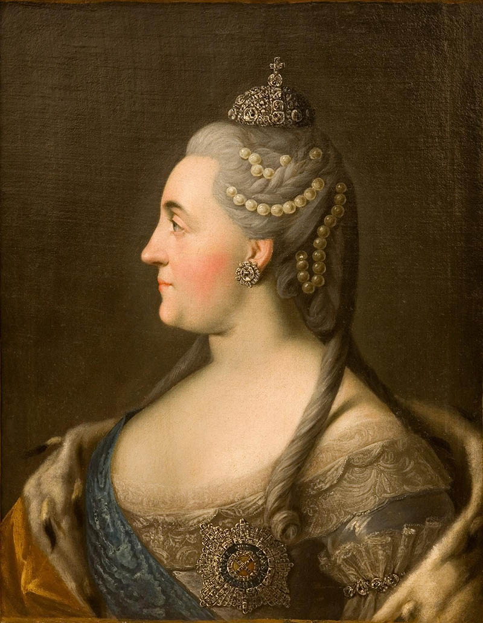
Екатерина 2-я Алексеевна Романова. Годы правления 1762-1796
Немецкая принцесса София Фредерика Августа Ангальт-Церпская из-за своего статуса Екатерины 2 Родилась 21 апреля 1729. семья была небогатой, и принцесса получила только домашнее образование, которое сформировало личность Екатерины 2, будущей российской императрицы. В 1744 году произошло событие, которое определило не только дальнейшую биографию Екатерины Алексеевны, но и во многом судьбу России. Принцесса София Августа была избрана женой наследника российского престола Петра 3. По приглашению Елизаветы Петровны она прибыла ко двору. Рассматривая Россию как свою вторую родину, она активно занималась самообразованием, изучением языка, культуры, истории страны, в которой ей предстояло жить.
В 1744 году, 24 июня, она была крещена в православие под именем Екатерины Алексеевны. Церемония бракосочетания с Петром 3 состоялась 21 августа 1745 г. Муж не обращал на молодую жену особого внимания, и единственным развлечением Екатерины были балы, маскарады и охота. В 1754 году, 20 сентября, у Екатерины родился сын, будущий император Павел 1, но ребенок был немедленно похищен. Отношения между императрицей и Петром 3 заметно ухудшились. У Петра 3 были любовницы, а сама Екатерина контактировала с будущим польским королем Станиславом Понятовским.
Дочь Анна, родившаяся 9 декабря 1758 года, не была усыновлена своим мужем, поскольку у Петра 3 были серьезные сомнения в отцовстве ребенка. Императрица Елизавета в то время была тяжело больна. Была открыта и тайная переписка Екатерины с австрийским послом. Судьба Екатерины Великой могла бы сложиться совсем иначе, если бы не поддержка компаньонов и фаворитов, с которыми окружила себя жена Петра 3.
Петр 3 взошел на престол в 1761 году, после смерти Елизаветы. Кэтрин немедленно перевели подальше от супружеских покоев, занятых ее любовницей. Беременная Г. Орловым Екатерина вынуждена была скрывать свое положение. Его сын Алексей родился в строжайшей тайне.
Период правления императрицы Екатерины 2-й великой был долгим и продлился с 1762 по 1796). Есть сведения о том, что думала Екатерина, и об отмене уголовного права, но никогда не решалась на такие существенные изменения. Во времена Екатерины 2 были созданы Эрмитаж и публичная библиотека, Смольный институт и московское и Санкт-Петербургское педагогические училища. Именно в этот период были заложены основы гражданского общества в России. Смерть Екатерины 2 наступила в результате кровоизлияния в мозг 5 ноября 1796 года. Императрица умерла на следующий день, 6 ноября. Ее сын Павел 1-й взошел на русский престол.

Павел 1 Петрович Романов. Годы правления 1796-1801
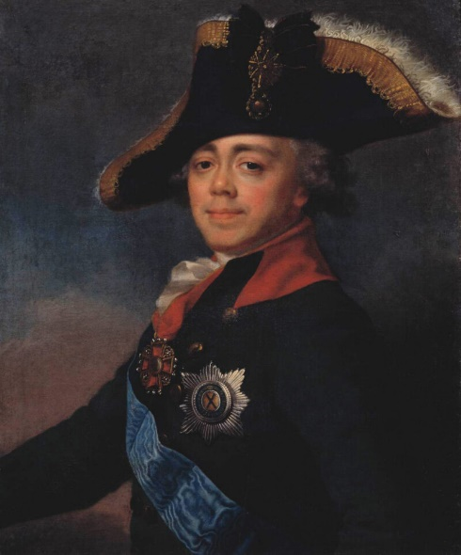
После смерти Екатерины 2 на престол взошел ее сын Павел 1. При жизни Екатерина фактически отстранила Павла от власти, их отношения были очень крутыми. В 1794 году она попыталась лишить его права наследования престола и передать власть его внуку. Однако это намерение не удалось осуществить императрице
Став императором, Павел изменил порядки, существовавшие при дворе Екатерины. Его политика во всех областях была крайне неравномерной. Он восстановил упраздненные коллегии, изменил административное деление России, сократил количество губерний, восстановил прежние формы управления губерниями России. Павел лишил дворянства, ограничил действие дворянских грамот, ограничил местное самоуправление. В 1797 году он установил норму крестьянского труда (три дня в неделю), это было первое ограничение власти помещика. Однако за четыре года правления он раздал помещикам более 600 тысяч государственных крестьян.
В своей деятельности Павел 1 допускал крайности и проводил неподобающую политику. Он запретил слова «клуб», «Совет», «Родина», "гражданин". Запрещен вальс, детали одежды. Он амнистировал политических заключенных, арестованных при Екатерине 2, продолжая бороться с революционными протестами в обществе. В 1797-1799 годах он ввел жесточайшую цензуру, запретив 639 публикаций. 5 июля 1800 года многие типографии были опечатаны для проведения цензурных раскопок. Павел вмешивался в религиозные дела, пытаясь привнести элементы католицизма в православие.
Император отменил закон, запрещающий покупать крестьян для работы на предприятиях. Он безосновательно восстанавливает коллегиальную систему, упраздненную Екатериной 2.
Среди нововведений, введенных императором, положительно выделяется строительство медико-хирургической академии, российско-американского общества и школы для армейских сирот.
Император придавал большое значение урегулированию в военных отношениях. Муштра в армии приобрела беспрецедентные масштабы, что вызвало отсутствие свободы в гвардии и среди старших офицеров.
В 1798 году была создана антифранцузская коалиция, в которую вошли Англия, Австрия, Турция и Россия. В Средиземное море была направлена Черноморская эскадра под командованием Ф. Ф. Ушакова. Русский флот освободил Ионические острова и Южную Италию от французской оккупации. В феврале 1799 года произошло крупное сражение за остров Корфу, в котором был разбит французский гарнизон численностью в три тысячи человек. Русские войска вошли в Неаполь и Рим.
В 1799 году Россия начала сухопутную фазу войны. По настоянию союзников командование войсками было поручено А. В. Суворову. За полтора месяца боев русским войскам удалось вытеснить французов из Северной Италии. Опасаясь растущего влияния России в Италии, Австрия продолжила переброску войск Суворова в Швейцарию. 31 августа 1799 года, чтобы помочь войскам генерала А. М. Римского-Корсакова, Суворов совершил героический переход из Северной Италии через Альпы в Швейцарию. Русские войска в сражениях при Сен-Готарде и Чертово моста разгромили врага. Но помощь опоздала, и войска Римского-Корсакова потерпели поражение.
В 1800 году Павел 1 изменил курс внешней политики. Он прекращает военные действия, выводит свои войска в Россию и разрывает союз с Англией и Австрией. Заключив мир с Францией, Павел 1 вступает в союз с Пруссией против Австрии, а также с Пруссией, Швейцарией и Данией против Австрии. Обострение отношений с Англией вызвало недовольство в дворянской среде, поскольку Англия была главным партнером России в торговле и закупке хлеба.
Дворцовый переворот в ночь с 11 на 12 марта 1801 года прервал планы войны против Англии. Павел 1 был убит в результате этого государственного переворота, организованного старшими офицерами гвардии, которые не простили ему преследований и проявленной ими воли.

Александр 1 Павлович Романов. Годы правления 1801-1825
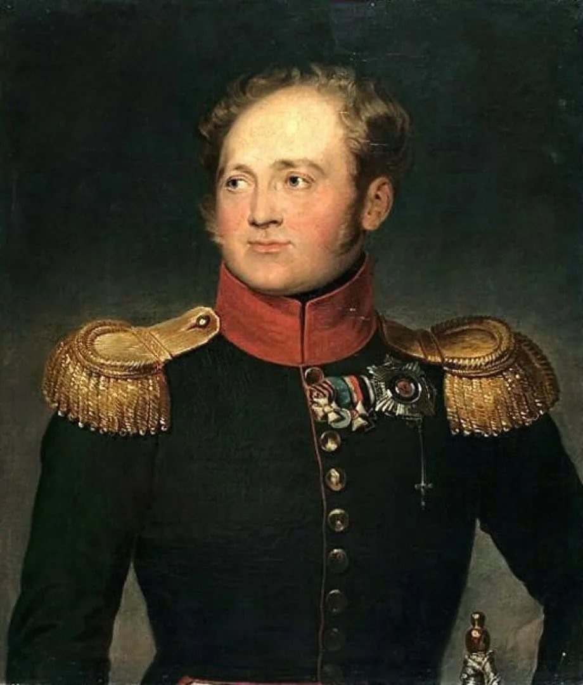
Александр 1-сын императора Павла 1 и принцессы Марии Федоровны, внука Екатерины 2. Он родился 23 декабря 1777 года и с раннего возраста начал жить у своей бабушки, которая хотела вырастить из нее хорошего правителя. После смерти Екатерины на престол взошел Павел. У будущего императора было много положительных черт характера. Александр был недоволен правлением своего отца и вступил в заговор против Павла. 11 марта 1801 года царь был убит, Александр стал править. Вступив на престол, Александр 1 пообещал следовать политическому курсу Екатерины 2.
Начало правления Александра 1-го было ознаменовано реформами, он хотел изменить политическую систему России, создать Конституцию, которая гарантировала бы все права и свободы. Но у Александра было много противников. 5 апреля 1801 года был создан необходимый совет, члены которого могли оспаривать указы короля. Александр хотел освободить крестьян, но многие воспротивились этому. Тем не менее 20 февраля 1803 года был издан указ о вольных пекарях. Так в России впервые появилась категория свободных крестьян.
Александр предпринял реформу образования, суть которой заключалась в создании государственной системы, главой которой стало Министерство народного образования. Кроме того, была проведена административная реформа (реформа высших органов управления): было создано 8 министерств: иностранных дел, внутренних дел, финансов, вооруженных сил сухопутных войск, Военно-морских сил, юстиции, торговли и народного образования. Новые органы управления обладали уникальной властью. Каждая ветвь возглавлялась министром, каждый министр был подчинен Сенату.
Александр ввел в свое окружение Сперанского, которому поручил разработку новой государственной реформы. Согласно специальному проекту, Россия должна создать конституционную монархию, при которой власть суверена была бы ограничена двухпалатным парламентским органом. Осуществление этого плана началось в 1809 г. Летом 1811 г. завершилось преобразование министерств. Но из-за внешней политики России (напряженных отношений с Францией) реформы Сперанского были восприняты как антигосударственные, и он был отстранен от должности в марте 1812 года.
Неминуемая угроза со стороны Франции. 12 июня 1812 года началась Отечественная война. После изгнания войск Наполеона независимость Александра 1-го усилилась.
В 1817-1818 годах люди, близкие к императору, занимались постепенной ликвидацией крепостного права. В конце 1820 года был подготовлен проект государственного Устава Российской Империи, одобренный Александром, но ввести его было невозможно.
Особенностью внутренней политики Александра 1 было введение полицейского режима, создание военных поселений, которые впоследствии получили название «аракчеевщиной". Эти меры вызвали недовольство населения. В 1817 году было создано Министерство духовных дел и народного просвещения во главе с А. Н. Голицыным. В 1822 году император Александр I запретил тайные общества в России, включая масонство.
Александр 1 умер от брюшного тифа 1 декабря 1825 года в Таганроге. За годы своего правления Александр 1-й многое сделал для страны: Россия одержала победу над французской армией, была проделана огромная работа по отмене крепостного права и проведена реформа высших органов власти.

Николай 1 Павлович Романов. Годы правления 1825-1855
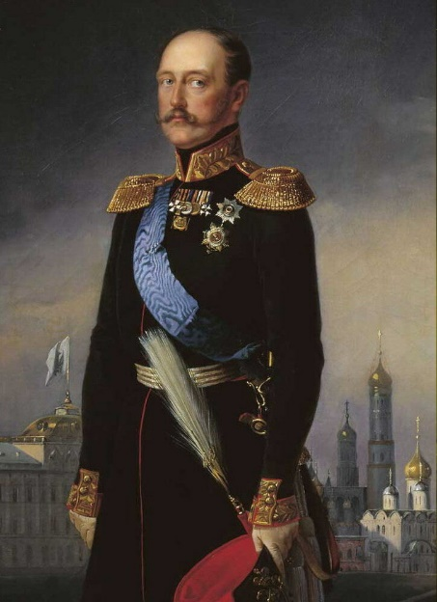
Император Николай 1 родился 25 июня (6 июля) 1796 г. он был третьим сыном Павла 1 и Марии Федоровны. Он получил хорошее образование, но не признавал гуманитарных наук. Он был сведущ в военном искусстве и фортификации. У меня было хорошее инженерное мастерство. Однако, несмотря на это, короля в армии не любили. Жестокие телесные наказания и холод привели к тому, что его прозвище Николай Палкин закрепилось в солдатской среде.
В 1817 году Николай женился на принцессе Прусской Фредерике-Луизе-Шарлотте-Вильгельмине.
Александра Федоровна, жена Николая 1, обладающая невероятной красотой, стала матерью будущего императора-Александра 2.
Николай 1 взошел на престол после смерти своего старшего брата Александра 1. Константин, второй претендент на престол, отказался от своих прав при жизни своего старшего брата. Николай 1 этого не знал и сначала присягнул Константину на верность. Позже этот короткий период будет называться междуцарствием. Хотя манифест о вступлении на престол Николая 1 был опубликован 13 (25) декабря 1825 года, законное правление Николая 1 началось 19 ноября (1 декабря). И первый день был омрачен восстанием декабристов на Сенатской площади. Восстание было подавлено, а его лидеры казнены в 1826 году. Но царь Николай 1 увидел необходимость реформирования социальной системы. Он решил дать стране четкие законы, опираясь при этом на бюрократию, поскольку доверие к дворянству было подорвано.
Внутренняя политика Николая 1 отличалась крайним консерватизмом. Малейшие проявления свободы мысли были подавлены. Он всеми силами защищал самодержавие. Политическим расследованием занималась Тайная канцелярия под руководством Бенкендорфа. После того, как в 1826 году была опубликована Хартия цензуры, все печатные издания с малейшей политической подоплекой были запрещены. Россия при Николае 1 очень напоминала страну эпохи Аракчеева.
Реформы Николая 1 были ограничены. Законодательство было рационализировано. Под руководством Сперанского началось издание Полного собрания законов Российской Империи. Киселев провел реформу управления государственными крестьянами. Крестьяне получали землю при переселении в необитаемые районы, в деревнях строилось медицинское оборудование, внедрялись агротехнические новшества. Но это произошло с помощью силовых мер и вызвало сильное недовольство. В 1839-1843 гг. Также была проведена финансовая реформа, установившая соотношение между серебряным рублем и ассигнованиями. Но вопрос о крепостном праве остался без ответа.
Внешняя политика Николая 1 преследовала те же цели, что и внутренняя политика. Во время правления Николая 1 Россия боролась с революцией не только внутри страны, но и за ее пределами. В 1826-1828 годах по итогам русско-иранской войны Армения была присоединена к территории страны. Николай 1 осудил революционные процессы в Европе. В 1849 году он отправил армию Паскевича для подавления Венгерской революции. В 1853 году Россия вступила в Крымскую войну. Но в результате Парижского мира, заключенного в 1856 году, страна потеряла право иметь флот и крепости на Черном море, потеряла южную Молдавию. Неудача подорвала здоровье короля. Николай 1 умер 2 марта (18 февраля) 1855 года в Санкт-Петербурге, и на престол взошел его сын Александр 2.

Александр 2 Николаевич Романов. Годы правления 1855-1881
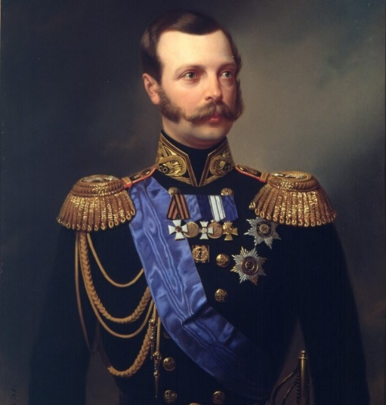
Император Александр 2 родился 29 апреля 1818 г. как сын Николая 1 и наследник престола, он получил отличное образование. Учителями Александра были Жуковский и боевой офицер. Его отец также оказал заметное влияние на формирование личности Александра 2. Александр вступил на престол после смерти Николая 1-го числа-в 1855 году. к тому времени у него уже был некоторый опыт управления, поскольку он исполнял обязанности правителя, пока его отца не было в столице. В историю этот лидер вошел как Александр 2-й Освободитель. Составляя краткую биографию Александра 2, необходимо упомянуть о его реформаторской деятельности.
Женой Александра 2 в 1841 году была принцесса Гессен-Дармштадтская Максимилиана Вильгельмина Августа София Мария, более известная как Мария Александровна. Она родила Александру семерых детей, двое старших умерли. А с 1880 года король был женат (морганатический брак) на принцессе Долгорукой, от которой у него было четверо детей.
Внутренняя политика Александра 2 сильно отличалась от политики Николая 1 и была отмечена многочисленными реформами. Наиболее важной из них была крестьянская реформа Александра 2, согласно которой крепостное право было отменено в 1861 году, 19 февраля. Эта реформа вызвала настоятельную необходимость дальнейшего изменения многих российских институтов и привела Александра ко 2-й буржуазной реформе.
В 1864 году указом Александра 2 была проведена земская реформа. Его целью было создание системы местного самоуправления, для чего был создан уездный институт земства.
В 1870 году была проведена городская реформа, которая положительно повлияла на развитие промышленности и городов. Были созданы Думы и муниципальные администрации — представительные органы власти. Судебная реформа Александра 2, которая состоялась в 1864 году, ознаменовалась введением европейских правовых норм, но некоторые особенности ранее действовавшей судебной системы были сохранены (например, специальный суд для государственных служащих).
Следующей была военная реформа Александра 2 ее результатом стала полная военная служба, близкая к европейским стандартам организации армии. В рамках финансовой реформы Александра 2 был создан Государственный банк, создана официальная бухгалтерия. Логическим завершением реформаторской деятельности стала подготовка первого в истории России официального проекта Конституции.
Трудно переоценить важность либеральных реформ Александра 2, которые иногда называют "революцией сверху". Результатом реформ Александра 2-го стало активное развитие машиностроительного производства, появление новых отраслей в российской промышленности, но не только. Важность реформ также заключается в том, что общественная жизнь в стране стала более либеральной, а политический порядок значительно изменился. Это, естественно, привело к активизации общественного движения при Александре 2.
Внешняя политика Александра 2 была очень успешной. Во время его правления Россия восстановила военную мощь, потрясенную при Николае1. Весной 1864 года был подчинен Северный Кавказ, где долгое время происходили неудачные военные действия. В том же году произошло восстановление Туркестана и умиротворение Польши. Война с Турцией 1877-1878 годов, принесшая славу русскому оружию, значительно увеличила территорию страны. Но Россия потеряла Аляску, переданную Соединенным Штатам за относительно небольшую сумму — 7 миллионов 200 тысяч долларов.
Правление Александра 2 было омрачено многочисленными покушениями на его жизнь. Премьера состоялась в Париже 25 мая 1867.А вторая попытка покушения произошла в Санкт — Петербурге в 1879 году, за ней последовала попытка взорвать императорский поезд (26 августа 1879 г.), а затем взрыв в Зимнем дворце (5 февраля 1880 г.).
» Великие реформы " Александра 2 были прерваны его смертью 1 марта 1881 г. в этот день царь Александр 2 намеревался подписать проект масштабных экономических и административных реформ Лорис-Меликовой. Покушение на Александра 2, совершенное людьми Гриневицкого, привело к серьезным ранениям и смерти императора. Так закончилось царствование Александра 2. Его сын Александр 3 взошел на русский престол.

Александр 3 Александрович Романов. Годы правления 1881-1894
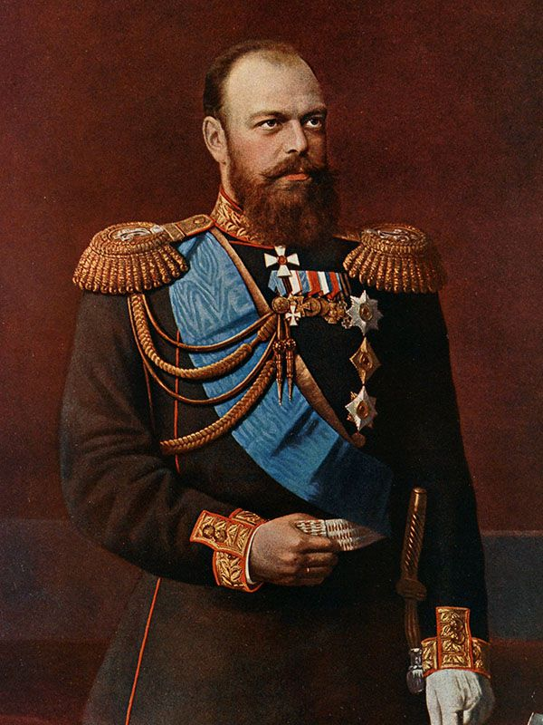
После убийства царя Александра 2 на престол вступил его сын Александр 3 (1881-1894). Потрясенный насильственной смертью своего отца, опасаясь усиления революционных протестов, он в начале своего правления не решался выбрать свой политический путь. Но, находясь под влиянием инициаторов реакции идеологии К. П. Победоносцева и П. А. Толстого в оставшемся столетии Александр 3 - й выдвинул политические приоритеты сохранения самодержавия, изоляции от зарождения, традиций и основополагающих принципов русского общества, враждебности к либеральному преобразованию.
Только общественное давление могло повлиять на политику Александра 3. однако после жестокого убийства Александра 2 ожидаемого восстановления не произошло. Более того, убийство короля-реформатора оттолкнуло общество от народа, продемонстрировав бесчувственность террора. Усиление репрессий со стороны полиции в конечном итоге изменило баланс в пользу консервативных сил.
В этих условиях стал возможен поворот к контрреформам политики Александра 3. Об этом ясно говорится в манифесте, опубликованном 29 апреля 1881 года, в котором император заявил о своей готовности сохранить основы самодержавия и тем самым устранить надежды демократов на превращение режима в конституционную монархию.
Александр 3-й сменил либеральных деятелей в правительстве на сторонников жесткого курса. Концепцию Контрреформации разработал его главный идеолог-К. Н. Победоносцев. Он утверждал, что либеральные реформы 60-х годов потрясли общество и что люди, лишенные опеки, стали ленивыми и дикими; он призвал вернуться к традиционным основам национального существования.
В целях укрепления автократической системы была изменена земская система самоуправления. В руках земских начальников была единая судебная и административная власть. Они имели неограниченную власть над крестьянами.
Опубликованное в 1890 году "Положение о земских учреждениях" усилило роль дворянства в земских учреждениях и контроль администрации над ними. Представленность землевладельцев на землях значительно возросла за счет введения высокой стоимости имущества.
Видя главную угрозу существующему порядку в лице интеллигенции, император, чтобы укрепить позиции лояльных ему дворянства и бюрократии, издал в 1881 году " Положение о мерах по обеспечению государственной безопасности и общественного спокойствия», которое предоставило местным властям множество репрессивных прав (объявить ситуацию).этот закон использовался до реформ 1917 года и стал инструментом борьбы с революционным и либеральным движением.
В 1892 году было издано новое "муниципальное постановление", которое нарушило автономию органов муниципального самоуправления. Правительство включило их в общую систему государственных институтов, поставив их под контроль.
Александр 3 рассматривал укрепление крестьянской общины как важное направление своей политики. В 80-х годах был начат процесс освобождения крестьян, что затрудняло их свободное передвижение и инициативу. Александр 3-й законом 1893 года запретил продажу и гарантирование крестьянских земель, отменив все успехи предыдущих лет.
В 1884 году Александр предпринял контрреформу университета, целью которой было воспитание интеллигенции, послушной властям. Новый устав университета значительно ограничивал автономию университетов, ставя их под контроль директоров.
При Александре 3 началось развитие Заводского законодательства, которое сдерживало инициативу владельцев бизнеса и исключало возможность борьбы с работниками за их права.
Результаты Контрреформации Александра 3 противоречивы: стране удалось справиться с подъемом промышленности, противостоять войнам, но социальные волнения и напряженность усилились.

Николай 2 Александрович Романов. Годы правления:1894-1917
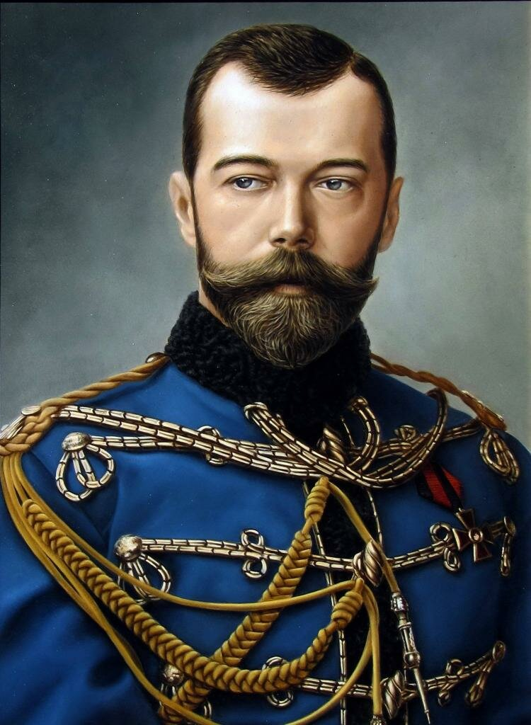
Николай 2 (18 мая 1868 г. — 17 июля 1918 г.) - последний российский император, сын Александра 3. он получил блестящее образование (изучал историю, литературу, экономику, юриспруденцию, военный курс, в совершенстве владел тремя языками: французским, немецким, английским) и рано (в 26 лет) вступил на престол из-за смерти своего отца.
Дополним краткую биографию Николая 2 историей его семьи. 14 ноября 1894 года немецкая принцесса Алиса Гессенская (Александра Федоровна) стала женой Николая 2. Вскоре у них родилась первая дочь Ольга (3 ноября 1895 года). Всего в королевской семье было пятеро детей. Девочки родились одна за другой: Татьяна (29 мая 1897), Мария (14 июня 1899) и Анастасия (5 июня 1901 года). Все ждали наследника, который должен был занять трон после своего отца. 12 августа 1904 года у Николая родился долгожданный сын, которого назвали Алексеем. В возрасте трех лет врачи обнаружили, что у него тяжелое наследственное заболевание, гемофилия (гемофилия). Тем не менее он был единственным наследником и готов был править.
26 мая 1896 г. состоялась коронация Николая 2 и его супруги. В праздничные дни произошло ужасное событие, получившее название Ходынка, в результате которого в давке погибли 1282 человека.
Во время правления Николая 2 в России наблюдался быстрый экономический рост. Активизировался сельскохозяйственный сектор — страна стала основным экспортером сельскохозяйственной продукции в Европе, была введена стабильная золотая валюта. Промышленность активно развивалась: росли города, строились предприятия, строились железные дороги. Николай 2 был реформатором, для рабочих он ввел стандартизированный день, обеспечил им страховку, провел реформы армии и флота. Император поддерживал развитие культуры и науки в России.
Несмотря на заметные улучшения, в стране произошли беспорядки. В январе 1905 года. Произошла первая русская революция, толчком которой стало «Кровавое воскресенье». В результате 17 октября 1905 года был принят манифест «за улучшение общественного порядка". Он говорил о гражданских свободах. Был сформирован парламент, состоящий из Государственной Думы и Государственного совета. 3 (16) июня 1907. в июне состоялся третий государственный переворот, который изменил правила выборов в Думу.
В 1914 г. началась Первая мировая война, в результате которой состояние внутренних дел страны ухудшилось. Неудачи в битвах подорвали авторитет царя Николая 2. В феврале 1917 года. В Петрограде восстание достигло грандиозных масштабов. 2 марта 1917 г., опасаясь массового кровопролития, Николай 2 подписал акт об отречении от престола.
9 марта 1917 года Временное правительство арестовало всю семью Романовых и отправило ее в Царское Село. В августе их перевезли в Тобольск, а в апреле 1918 г. — до последнего пункта назначения-Екатеринбург. В ночь с 16 на 17 июля Романовых отвели в подвал, зачитали смертный приговор и расстреляли. После тщательного расследования было установлено, что ни одному из членов королевской семьи не удалось сбежать.

